**【卷積神經網路之父Yann LeCun如何走出二次深度學習寒冬？】30年前過氣老論文，為何能催生革命全球的CNN框架**

機器學習的起源可以追溯到1950年代，發展至今已超過一甲子，但期間也挺過兩次寒冬，才有現在蓬勃發展的盛況。不過，究竟曾讓大多研究者不看好的原因是什麼？Yann LeCun剖析其中關鍵

按讚加入iThome粉絲團

文/[翁芊儒](https://www.ithome.com.tw/users/%E7%BF%81%E8%8A%8A%E5%84%92) | 2019-10-10發表

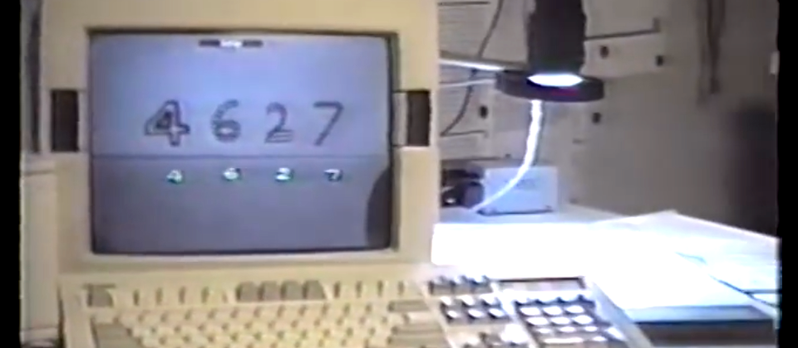

1993年，CNN之父Yann LeCun用一臺486電腦，搭配第一款32位元浮點運算DSP卡和攝影機（圖右黑色鏡頭），來執行LeNet模型，每秒可提供1,250萬次乘積累加運算，能即時辨識出他手寫在卡片上的數字。隔年，ATM設備大廠NCR公司將這個技術應用在支票識別系統，全盛時期，美國10％至20％的支票的判讀，都用到了這個技術。（翻攝自Convolutional Network Demo from 1993 by Yann LeCun：https://www.youtube.com/watch?v=FwFduRA\_L6Q）

[](https://itadapi.ithome.com.tw/ads/click?q=B3~ithome_index~1909B306)

過氣30年的老理論，能不能變成顛覆世界的新趨勢？CNN之父Yann LeCun一定會說，能！因為他在1989年發表的全球第一個CNN框架LeNet-5，就是源自1950、1960年代的理論，但是，採取了全新的視野，反而掀起了現代深度學習的新革命。

約1970年晚期，當時在巴黎高等電子工程師學校就讀大二的Yann LeCun，偶然讀到一本書，提到了皮亞傑（Jean Piaget）研究的機器學習模式「感知器」（Perceptron），「這是我第一次接觸到機器學習的概念。」他回憶。

這類機器學習理論起源，可以追溯到1950年代。當時，Frank Rosenblatt運用mcCulloch-Pitts人造神經元（Artificial neuron），仿效人類大腦的生物結構，在1957年創造出感知器神經網路。由於人腦是由神經元連結構成的大型網絡，感知器模型也是立基於這個概念，以人造神經元來建構類神經網絡，透過相對簡單的運算單元，來計算輸入（input）的權重總和，並且通過修改神經元之間的連結來進行機器學習。

Yann LeCun比較，傳統機器學習的典範是建立一個特徵提取器（Feature Extractor）抽取特徵，再建立可訓練的分類器（Trainable Classifier），比如感知器模型，「這是一種單層神經網路的模式。」

後來，機器學習的典範改變了，從單層神經網路，發展到了多層神經網路架構（multi-layer）的深度學習。深度學習的多層神經網路設計中，可以指定每一層神經網路學習不同的特徵，如第一層負責從圖像的單個像素學習線條的走向、第二層結合第一層來學習識別簡單形狀，每提高一層就學習更多特徵。

Yann LeCun表示，因為感知世界的本質，就是由多個細節元件組合而成，比如物體可拆分為數個主要部分，主要部分由次要部分所組成，次要部分又能解構為多個基本物件，基本物件由邊緣組成，邊緣又包含許多像素。因此，如果想要辨識影像中的汽車，可以先偵測是否有圓形物體，推論出可能有輪胎或類似的東西，一層層判斷特徵再做決策，「這就是所謂的深度學習。」

「但，為何多層神經網路的概念早就出現，卻沒有發展？」Yann LeCun自己的答案是，人們選錯了「神經元」來發展神經網路，早期的二元神經元（binary neuron）因為不需用到乘法而容易執行運算，但也阻止人們聯想到運用梯度模式來發展多層神經網路的訓練方法。直到1986年，深度學習之父Geoffrey Hinton等人提出「反向傳播算法」（Backpropagation）來訓練多層神經網路，才讓深度學習的研究重新復甦。

但是，當還是大學生的Yann LeCun對此產生興趣，開始尋找些文獻來閱讀時，機器學習迎來了第一次寒冬。

**鑽研多層神經網路，在1989年提出首個CNN框架LeNet-5**

「機器學習重新受到關注後，看著那些舊論文，我最感興趣的是，如何訓練多層的神經網路？所以，我開始朝這個面向研究。」Yann LeCun在多倫多大學擔任博士後研究生時，直接拜師Hinton，從事深度神經網路的研究，接著在1988年，進入了貝爾實驗室的自適應系統研究部門，不久後就發表了經過反向傳播訓練的首個CNN框架LeNet-5，不僅是深度學習最基礎的框架之一，也驗證了CNN架構的可行性。

Yann LeCun提出的CNN框架LeNet-5，運用了大腦視覺皮層神經元結構，以及K.Fukushima在1980年代提出的神經網路Neocognitron的概念。LeNet-5在不含輸入與輸出層的前提下，總層數有6層，分別為C1卷積層、S2池化層、C3卷積層、S4池化層、C5卷積層、F6全連接層，再輸出結果。儘管層數不多，但其中的卷積（Convolution）、池化或子採樣（Pooling or Sub Sampling）、全連接層（Fully connection），都是現今CNN模型的基本元素。

當年，Yann LeCun將LeNet-5框架用來建立了一個能辨識手寫文字的技術。這個技術在1994年被NCR公司（ATM設備大廠之一）應用在支票識別系統中，全盛時期，美國10％至20％的支票的判讀，都用到了這個技術。

Yann LeCun屢屢提到當年深度學習如何走出第一次寒冬的關鍵，他認為，實證經驗可以證明新科技的有效性。例如，深度學習的神經元觀念就來自生物學對大腦研究的實證經驗，但是，實證經驗往往發展太慢又太昂貴，「建立理論，可以讓我們修剪經驗的摸索空間，避免遙不可及的目標（例如永動機），有時理論甚至可以幫我們預測現象。」

可是，一度成為全球金融交易的關鍵技術、死灰復燃的深度學習，卻又再次碰壁！到了1990年代末期，深度學習的研究再次沒落。

Yann LeCun認為，造成機器學習進入寒冬有4大因素。首先，是硬體資源難以進行浮點運算，光是訓練一個字符辨識模型就要花費兩周時間；再者，是缺乏訓練資料，除了字符和語音資料之外，沒有其他的大型數據集；第三，則是沒有實用的軟體開發工具，都必須從頭開始建立；最後，則是沒有開放資料、開源框架的概念，導致研究進程緩慢。

甚至，Yann LeCun自己跳下來，開始設計AI專用的加速晶片硬體，從1986年發表的12x12陣列處理晶片，到1992年的ANNA晶片，已經可以加速運算64x64層網路的CNN訓練。不過，深度學習研究的進展依然緩慢，學界也不看好。

**堅持深度學習研究，用十年寒冬奠定影像辨識基礎**

在其後十年間，Yann LeCun仍不放棄，持續研究CNN的框架，從理論和實證來尋找新的突破點。在1993年到2005年間，Yann LeCun用CNN模型來偵測影像中的多個人臉或行人；而在2000年代中期，也用來開發能偵測障礙物的自駕小車，不僅標註出攝影機畫面的每個像素可否行駛，來訓練模型，也運用立體視覺系統，來標記更大範圍的影像，藉此來規劃長途行進路線，在閃避障礙物的同時，也維持大方向行進路線不變。

約在2009、2010年時，Yann LeCun將CNN模型部署到硬體設備FPGA晶片中，在訓練資料中標註出道路、人行道、建築物、樹木、汽車、行人等所有物體，以每秒20幀的速度進行影像辨識，並在紐約大學中測試，初步實現了自駕車的技術架構。「當時運用的技術，與現今許多自動駕駛系統使用的技術，本質上很相似，都透過量測與障礙物的距離來閃避。」

最終讓深度學習重獲大眾目光的轉折，發生在2012年，Yann LeCun的同門師弟Alex Krizhevsky、Ilya Sutskever在Hinton帶領下，使用Nvidia的GPU，來訓練同為CNN架構的AlexNet影像辨識模型，一舉拿下ImageNet的冠軍，正確率更超過第二名將近10%。因為硬體的進步與技術的成熟，深度學習再次復甦，應用也更趨多元，「比如語音辨識系統，從原先完全不使用神經網絡，在短短幾年內就幾乎都已經採用。」

在這之後，研究者也開始增加CNN框架的層數，來增加辨識準確率。若以ImageNet資料集，來測試運用不同框架所訓練的模型的誤判率，可以發現8層架構AlexNet所訓練的模型，影像辨識的誤判率有16.4%，但用19層架構的VGGNet來訓練，誤判率只剩7.3%，22層的GoogleNet則是6.7%，而層數急遽上升到152層的ResNet，誤判率更是降至3.6%，說明了層數越多，可能達到更高的正確率。

接下來的故事，大家都很清楚了，現在不只百層，結合了雲端運算和各種AI專用晶片，上千層的運算都做得到。舉凡醫療影像分析、自駕車、臉部辨識、語言翻譯、語音助理、遊戲、資安、科學研究等領域的各式AI應用大量出現。

但是，如此威力強大的深度學習，距離具有常識能力的「AI」有多遠？[這就是Yann LeCun在ICIP開講要揭露的事。](https://www.ithome.com.tw/news/133431" \t "_blank)

[](https://www.facebook.com/ithomeonline)

* [2020臺灣資安大會徵稿啟動！](https://itadapi.ithome.com.tw/ads/click?q=T1~ithome_index~1909T106)
* [微軟Office以AI智能提供最佳ODF支援](https://itadapi.ithome.com.tw/ads/click?q=T1~ithome_index~1909T108)
* [打造資安斜槓專長，加碼職場競爭力](https://itadapi.ithome.com.tw/ads/click?q=T1~ithome_index~1908T101)

Advertisement

更多 iThome相關內容

* [10個QA快速了解自監督式學習](https://www.ithome.com.tw/news/133433)